Lisbeth Vanesa López Catalán
9941-25-2072
Programación 1
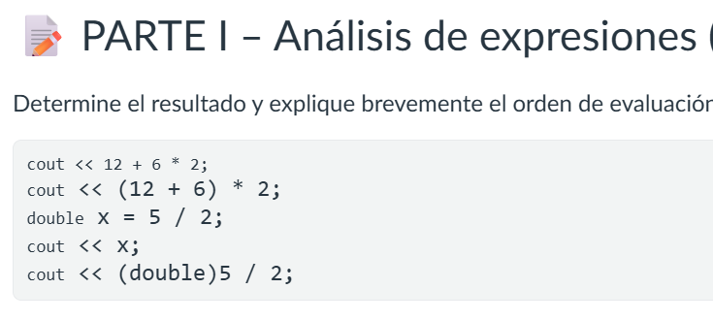

De la primera fila el resultado es 24 el orden en el que se realiza es primero la multiplicación luego el resultado es 36 realizando de primero lo que está dentro del paréntesis y después la multiplicación como tercer pazo nos da como respuesta 2 realizando la división de los enteros, pero como tiene la palabra DOUBLE se guarda como 2.0 ya que la tiene al principio, luego se realiza la división que tiene como valor 2.5 por la cual la palabra DOUBLE indica que queda con decimal.
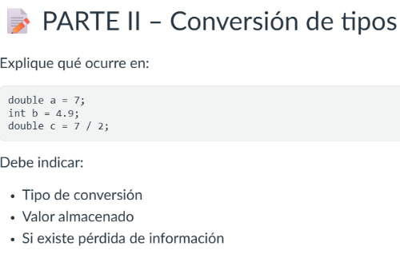

- 1.TIPO DE CONVERSIÒN:
int a double
VALOR ALMACENADO:
7.0
SI EXISTE PÈRDIDA DE INFORMACIÒN:
No

- 2.TIPO DE CONVERSIÒN:
Int a double
VALOR ALMACENADO:
4
SI EXISTE PÈRDIDA DE INFORMACIÒN:
Si

- 3.TIPO DE CONVERSIÒN:
int a double
VALOR ALMACENADO:
3.0
SI EXISTE PÈRDIDA DE INFORMACIÒN:
Si

